ÁLVARO JOAQUÍN ALBARRACÍN SALINAS. 2ºDAW.

Muestra del historial de cambios del repositorio. Creación de carpeta+capítulo. Añadido a la zona de intercambio temporal.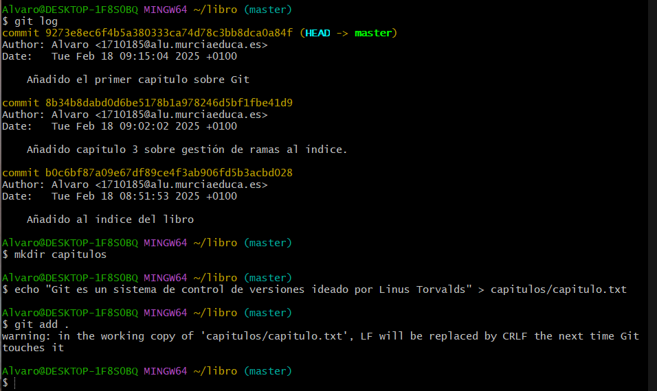

Commit de los cambios y volvemos a mostrar el historial.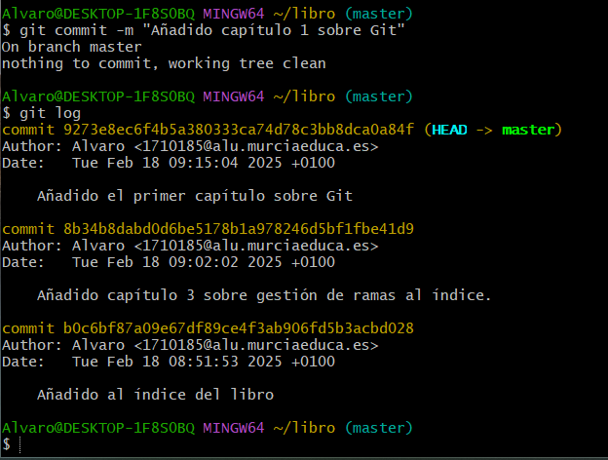Creamos el capítulo2.txt y lo añadimos a la zona de intercambio. Añadimos a la zona de intercambio. Hacemos commit. Mostramos las diferencias con diff.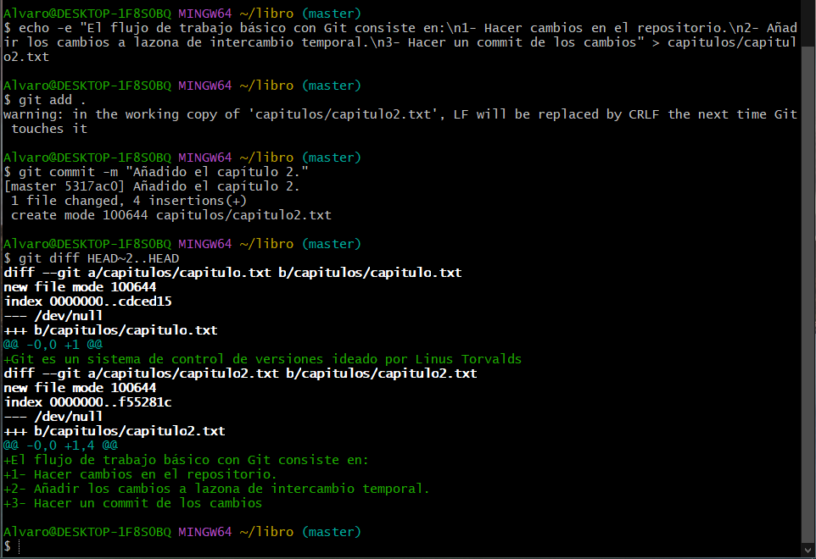

Vemos quien ha realizado los cambios.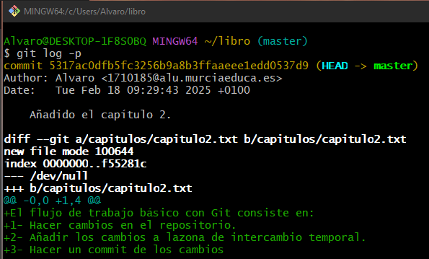

Añadimos al final del fichero indice.txt del ejercicio anterior una línea. Lo añadimos a la zona de intercambio. Hacemos commit. Mostramos quién ha hecho los cambios con annotate. 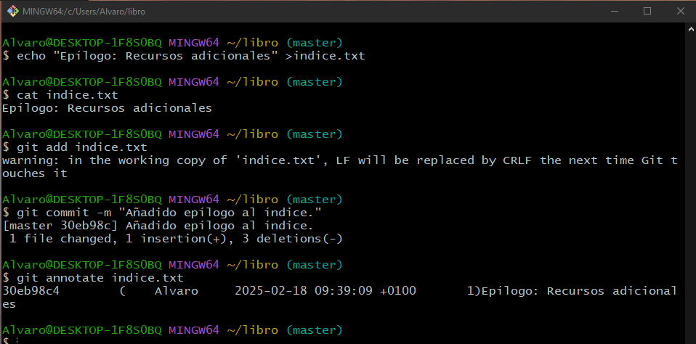

Línea añadida:

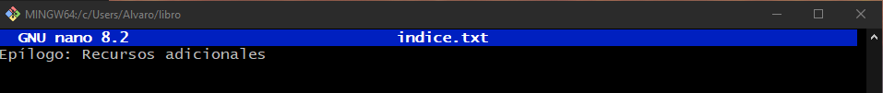Eliminamos la línea y comprobamos el estadodel repositorio.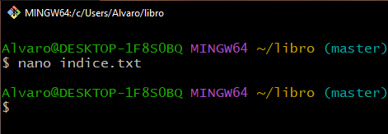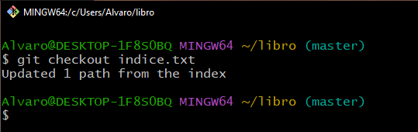

Volvemos al estado inicial con checkout.